繪本《飛微星上的線線事件》教學課程方案示例（國小）
出版時間：2025/2/13 更新時間：2025/2/13
領域 / 科目 |  | 生活 |  | 設計者 | 林宜薇
實施年級 |  | 1 年級 |  | 教學節次 | 共 2 節，本教學為第 2 節
單元名稱 |  | 飛微星上的線線事件

設計依據
學習重點 | 學習表現 | - 6-I-4 關懷生活中 的人、事、 物，願意提供協助與服務。  - 2-I-2 觀察生活中人、事、物的變化，覺知變化的可能因素。 |  | 核心素養 | - A1 身心素質與自我精進  - A2 系統思考與解決問題  - B1 符號運用與溝通表達  - C2 人際關係與團隊合作
 | 學習內容 | - 關懷朋友的需要，並願意提供協助與服務。  - 和不同同學組隊合作中，覺知到朋友可能會變化。
議題融入 | 實質內涵 | - 性 E6 了解圖像、語言與文字的性別意涵，使用性別平等的語言與文字進行溝通。  - 性 E11 培養性別間合宜表達情感的能力。
 | 所融入之學習重點 | - 能關懷不同性別朋友的需要，並願意提供協助與服務。  - 能和不同性別的同學組隊合作，結交不同性別的朋友。
教材來源 |  | 繪本《飛微星上的線線事件》、自編教材
教學設備 / 資源 |  | 繪本《飛微星上的線線事件》、教師自製情境卡、教師自製支援卡、電腦、投影
學習目標 |  | - 能觀察朋友的需要並付出關心。  - 能和不同的同學組隊合作，並了解友伴的組合是可以變動的。

教學活動設計
教學活動內容及實施方式 | 時間 | 備註
一、引起動機  教師說明：「在上一節課裡，我們已經一起讀完《飛微星上的線線事件》這本繪本了，你對哪一個故事的深刻最印象呢？是不是也讓你覺得，沒想到交朋友有這麼多需要思考的部分，沒想到交朋友會遇到這麼多問題呀？那到底要怎麼交朋友呢？其實交朋友有很多的訣竅和法寶，就像多啦 A 夢一樣，遇到不同的情境，運用不同的道具。今天，老師就從『好朋友百寶袋』裡面拿出兩個好朋友道具，讓我們一起來學習它們的使用方式吧！」 | 5 分鐘
二、發展活動  - 活動一：好朋友放大鏡  - 教師說明：「大家還記得懷特跟瑞德的故事嗎？懷特想跟瑞德交朋友，所以直接用最棒、最高級的羊毛線綁住瑞德，卻造成瑞德不舒服。你覺得很棒、很高級的東西，卻不一定是對方所需要的，那到底要怎麼交朋友呢？要怎麼知道朋友需要什麼呢？  小朋友，你有用過放大鏡觀察過昆蟲嗎？使用放大鏡，我們就可以觀察到東西的狀態和細節。這是老師要介紹的第一個道具 ——『好朋友放大鏡』。只要我們擁有放大鏡的能力，用心觀察、專心觀察，就能知道好朋友的需要喔！」  - 活動介紹：老師邀請學生上台抽「情境卡」，並演出情境，其他同學可以用什麼支援卡來幫助對方呢？請挑選出適當的「支援卡」，並說出挑選這張卡片的原因。  【情境卡】肚子餓、跌倒、上台報告很緊張、考試考不好很傷心、彩虹情境卡（學生自編情境）……。老師可以安排從生理到心理的狀態，循序漸進。  【支援卡】食物、一起玩積木、衛生紙、抱抱、彩虹支援卡（學生自編支援方式）……。沒有特定答案，只要學生將想法說明清楚就可以了。  教師自製素材參考示意：  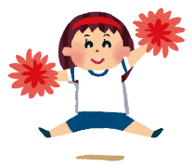 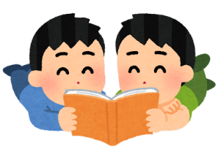 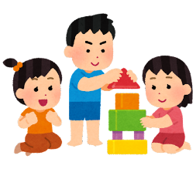     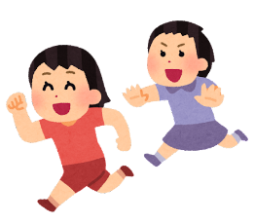   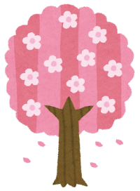       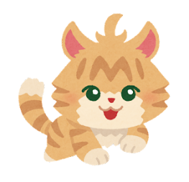     - 示範：  - 同學抽到肚子餓情境卡，上台演出肚子餓的情境。  - 台下同學選支援卡：  - 我選擇「食物」，如果我有食物就可以分享一起吃。  - 我選擇「陪他一起玩積木」，玩著玩著就會忘記肚子餓。  - 教師小結：「這就是老師要給大家的第一個道具：好朋友放大鏡。只要能像用放大鏡一樣，用心觀察好朋友的需要，並付出行動關心對方，你就可以交到好朋友喔！」 | 10 分鐘 | 【情境卡】  可以用紙張做成牌卡，讓學生抽牌。  【支援卡】  可以用電腦投影讓全班都看得見。
- 活動二：好朋友萬花筒  - 教師說明：「大家還記得布魯和瑞德的故事嗎？他們從小就是好朋友，直到瑞德轉學之後，兩個人之間的線越來越不堅固了，而且瑞德和其他人之間也有其他的線了。老師想問問大家：你覺得一個人可以交很多朋友嗎？你的好朋友可以再去交其他朋友嗎？你幼兒園交的好朋友，和現在一年級的好朋友一樣嗎？  小朋友，你有玩過萬花筒嗎？萬花筒裡面的紙片，只要稍微移動一下角度，就有不同的變化，這是老師要介紹的第二個道具：好朋友萬花筒。」  - 活動介紹：  - 老師任意從不同顏色的紙張中撕下任意的形狀，並發給每個人。每個人手中的形狀都有點不一樣，請學生和大家分享自己的形狀看起來像什麼。  - 請學生想像「每一個人都是萬花筒裡面的小紙片，教室是一個超級巨大的萬花筒。」，讓學生在萬花筒裡（教室裡）一邊走動，一邊觀察同學手中的紙張。像拼拼圖一樣拼拼看，找到可以拼成一個圖案的夥伴，就可以成為一個小組，小組人數沒有限制，計時 2 分鐘要完成（老師可以搖鈴鼓或撥放某段旋律控制時間）。  - 老師將壁報紙（先區分成 2-3 等分）張貼在黑板上，小組把拼出來的圖案貼到壁報紙上，並在旁邊簽名。老師邀請學生分享小組共同組合出來的圖案像什麼。  - 可進行 2-3 回合，每一回合都要找不一樣的人成為小組夥伴。  - 教師引導語：「請小朋友起立，想像教室是一個超級巨大的萬花筒，而我們是一張張的小紙片，所有的小紙片都在萬花筒裡面散步……。你會發現，我們的身邊有好多小紙片，你可以開心的和這些小夥伴打招呼，你同時也發現他手中的形狀和你的不太一樣……。  請大家觀察對方的圖案，你們可以互相拚拚看，你們手中的紙片能夠組成一個圖案嗎？找到可以一起組成圖案的夥伴，人數沒有限制。小紙片活動的時間有 2 分鐘 ，找到小組夥伴後，把拼出來的圖案貼到黑板的壁報紙上，並且在旁邊寫上你們的名字。完成的同學請回到座位，想一想如何介紹組成的圖案。（2 分鐘結束，老師可以以音樂或聲響控制時間）  請同學分享，你們組合成的圖案是什麼？」  ── 第一回合結束 ──  （老師重新發放第二回合的紙片）  「各位小紙片們，請拿著新的紙片，繼續在巨大萬花筒裡面走動、觀察別人的形狀……。請找到不同的夥伴，再次組成一個圖案，記得不可以再找一樣的夥伴喔！  （相同的模式，共進行 2-3 回合）  - 教師提問：  - 小朋友，你們每一次組成的圖案都好有創意，老師想問大家這三回合的分組，和你一起完成的夥伴一樣嗎？  - 大家是幾個人一組呢？每一組的人數一樣多嗎？  - 你的組別裡面有男生或女生嗎？男生和女生可以交朋友嗎？  - 是由你主動找夥伴嗎？還是別人找你成為夥伴？  - 有沒有可能自己一個人就可以是一個圖案？  - 教師小結：「這是老師要給大家的第二個道具：好朋友萬花筒。我們每一個人就像是萬花筒裡面的紙片，在幼兒園、國小，不同的時期，我們可可能會交到不同的朋友，你原本的朋友也會再交到不同的新朋友，有人交的朋友很多，有人的朋友不需要那麼多，有人更喜歡自己靜靜的做自己的事情，有人交的朋友是男生或女生，都沒有關係，覺得自在開心就好。」 | 20 分鐘 | 老師可以提供實際的萬花筒給學生欣賞  準備紙片、壁報紙、萬花筒、搖鈴或音樂
三、總結活動  老師說明：「今天我們從遊戲裡面學到兩個『好朋友道具』，大家還記得是什麼嗎？ 你比較喜歡哪一個道具呢？哪一個道具對你來說，比較有幫助呢？請跟大家分享。」 | 5 分鐘
參考資料：
飛微星上的線線事件

